**Apollo**

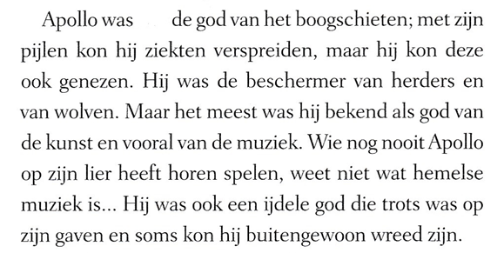

**0-0-0-0-0**

